**Цель:** Воспитывать чувства гордости за героизм нашего народа и уважения к    Родине.

**Задачи:**

·        Развивать двигательную активность, память, внимание, мышление;

·        Развивать физические качества: быстроту, силу, ловкость;

·        Учить детей выражать чувство радости, удовлетворения;

·        Развивать зрительное и слуховое восприятие;

·        Формировать у детей интерес к физической культуре и спорту через проведение спортивных развлечений;

·        Создание у детей положительных эмоций.

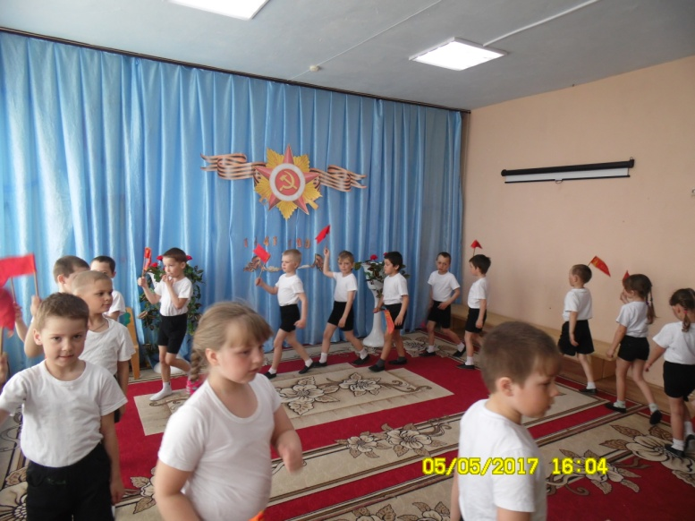**Оборудование:** тоннель - 2 шт., кочки (дорожка) - 2 шт., автомат - 2 шт., конверт-донесение - 2 шт., ориентиры - 8 шт., машина-грузовик - 2 шт., шары из сухого бассейна (боеприпасы) - по количеству детей, корзины - 4 шт., кегли - 20 шт., скамейка гимнастическая - 2 шт., стол из детского уголка - 2 шт., цветы (флажки) - по количеству детей, медали - по количеству детей, грамоты для награждения - 2 шт.

**Ход развлечения:**

         (под музыку «Главный праздник» дети заходят в спортивный зал с флажками)

***Воспитатель***: Ребята, а вы знаете, какой праздник скоро приближается?

(ответы детей).

***Воспитатель***: Совершенно верно, приближается праздник Победы в Великой Отечественной войне. Сколько бы лет не прошло, память об этой войне и о Великой победе должна жить в сердце народном, чтобы не прерывалась связь времён.

9 мая 1945 года для России навечно стало великой датой. Ради этого счастливого дня погибли миллионы человек, сражаясь за свободу России и всего мира. Мы никогда не забудем тех, кто горел в танках, кто бросался из окопов под ураганный огонь, кто грудью ложился на амбразуру, кто не пожалел своей жизни и все одолел. Не ради наград, а ради того, чтобы мы с вами, ребята, могли жить, учиться, работать и быть счастливыми. Скажите, ребята, а вам хочется быть похожими на людей, которые защищали нашу родину? Я больше чем уверенна, что есть и среди нас мальчик, который очень хорошо исполняет военную песню, которую он выучил сам, смотрев фильм, Стас, ты настоящий патриот, просим тебя исполнить для нас всех эту песню, под названием « А на сердце плачет война»

***Исполняется песня «А на сердце плачет война» Финк Стас***

               Война закончилась. И пушки замолчали.

И годы сгладили великую беду,

                 И мы живем. И мы опять весну встречаем.

                        Встречаем День Победы, лучший день в году!

                                                                                                           (Н. Ветрова)

А что же такое, День победы?

Об этом нам сейчас расскажут ребята *(выходят дети и рассказывают стихотворение "День победы" А. Усачёва)*

Кирилл Ф.:    Что такое День Победы?

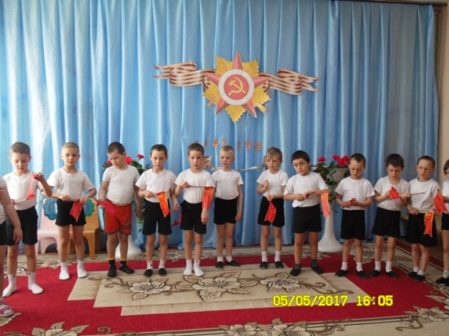                            Это утренний парад:

                            Едут танки и ракеты,

                            Марширует строй солдат.

 Матвей Ш.:    Что такое День Победы?

                             Это праздничный салют.

                             Фейерверк взлетает в небо,

                             Рассыпаясь там и тут.

Стас Ф.:     Что такое День Победы?

                             Это песни за столом,

                             Это речи и беседы.

                             Это дедушкин альбом.

Кира З.:     Это фрукты и конфеты,

                             Это запахи весны...

                             Что такое День Победы -

                             Это значит, нет войны.

***Воспитатель***: Хорошо, ребята, спасибо! (*дети садятся на свои места*). Сегодня мы собрались для того, чтобы провести спортивное развлечение, посвященное 9 мая. Вы, ребята, наверное знаете, что в Великой Отечественной войне принимали участие разные виды войск (сухопутные войска, военно-воздушные войска, военно-морской флот). И в каждом виде войск были свои разведчики. Сейчас мы с вами, на некоторое время, станем разведчиками и выполним боевое задание, которое пришло к нам из штаба Армии.

Я сейчас вам его зачитаю *(документ под названием "План действий").*

ПРИКАЗ "О выполнении боевого задания":

1.  Обнаружить  вражеские объекты.

2. Предоставить в штаб Армии информацию о местонахождении объектов противника.

3.  Уничтожить противника силами своего взвода.

4.  Вернуться в полном составе (без потерь) в расположение части.

Выполнение задания возложить на роту разведки.

Ребята, нас с вами много и если мы пойдем выполнять задание все вместе, то враг нас может заметить. Как вы думаете, что надо сделать, чтобы стать менее заметными для врага?

(ответы детей).

***Воспитатель***: Для выполнения этого сложного задания нам надо разделимся на два взвода:

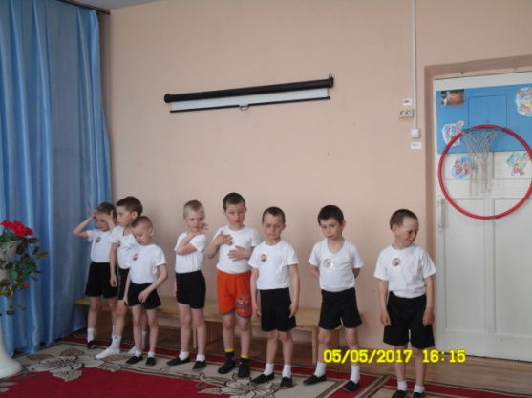I взвод: «Партизаны»

II взвод: «Разведчики»

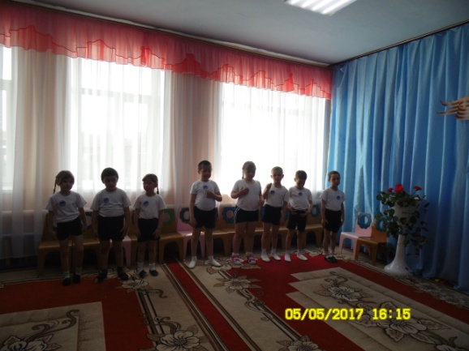

Чей взвод первым будет выполнять задания, будет получать звёздочку, и в конце соревнования мы подведем итог. Но прежде, чем мы приступим к выполнению заданий, исполним песню и представим, что мы все настоящие солдаты.

***Исполняется песня «Бравые солдаты»***

Итак, я объявляю о начале соревнования!

**1. Эстафета:**  **"В тыл к врагу"  (**Чья команда первой закончи эстафету?)

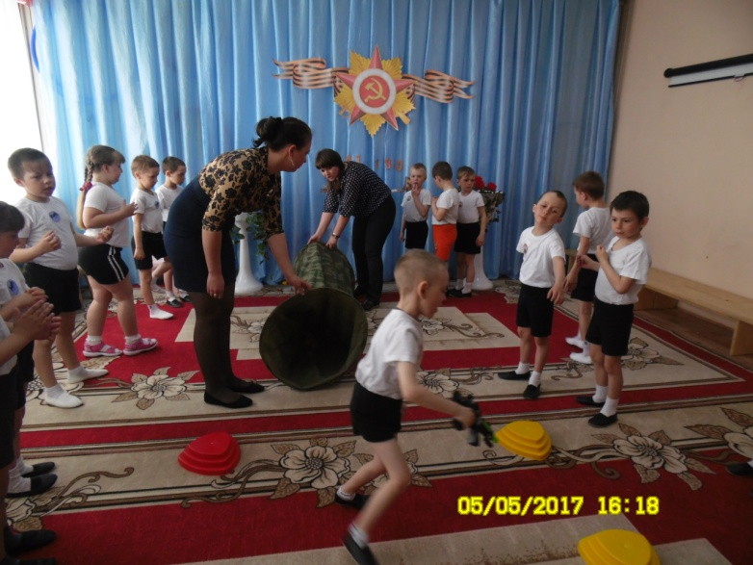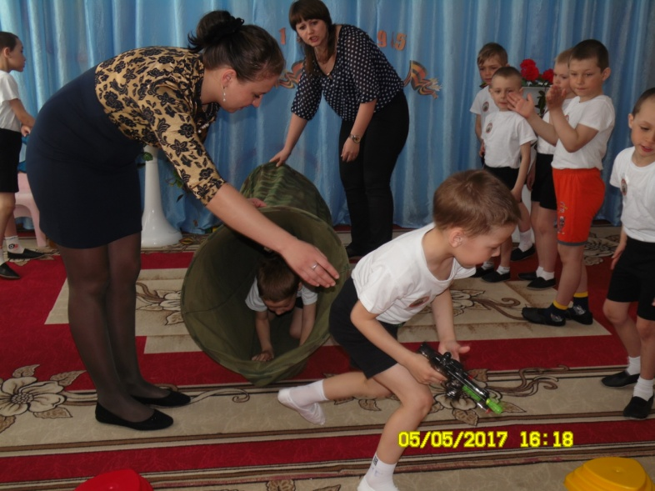Чтобы проникнуть на вражескую территорию необходимо проползти окоп (тоннель) и переправиться через реку в брод (по кочкам), обежать ориентир с автоматом через плечо. Автомат передается как эстафетная палочка.

**2. Эстафета: "Донесение"**(Кто быстрее?)

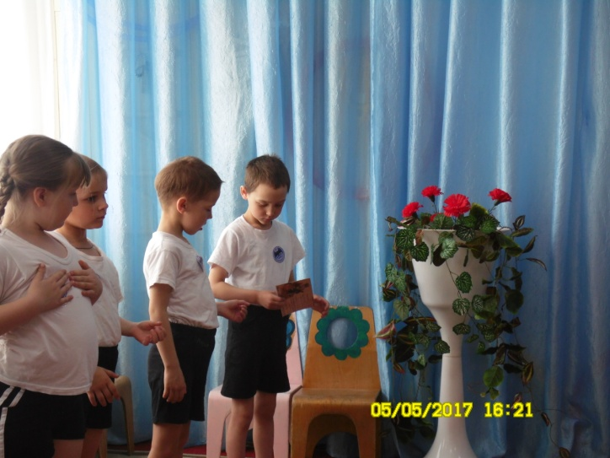С конвертом в руке добежать до ориентира и вернуться к своей команде, передать конверт с донесением следующему участнику и т.д.

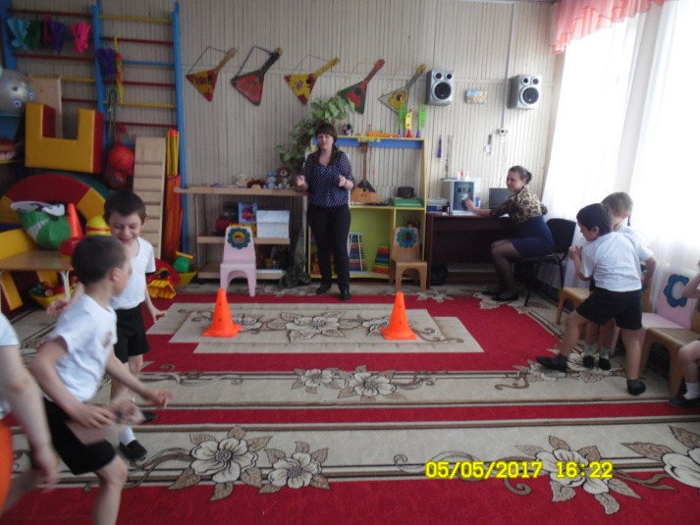

***Воспитатель***: Посмотрите, а к нам гости пришли, да в беретах морских, да это же удалые морячки! *(Входят дети средней группы и исполняют танец «Морячки»)*

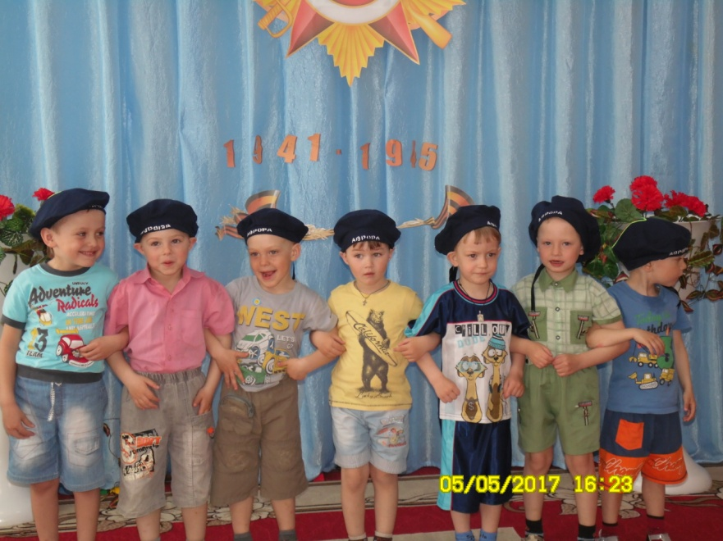

***Воспитатель***: Ребята, давайте скажем морякам спасибо и поздравим их с праздником победы? *(Дети поздравляют друг друга и уходят к себе в группу)*

***Воспитатель***: Для того чтобы приступить к выполнению следующего задания, нам нужны боеприпасы, а подвезут их нам наши командиры.

**3. Конкурс для командиров: "Доставка боеприпасов"**(Кто первый?)

Командир ведет машину змейкой до ориентира, грузит шарики (боеприпасы) в машину и назад возвращается по прямой.

А командира каждая команда выберет с помощью считалки.

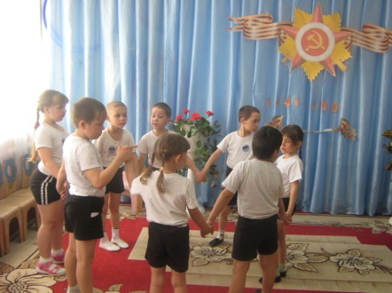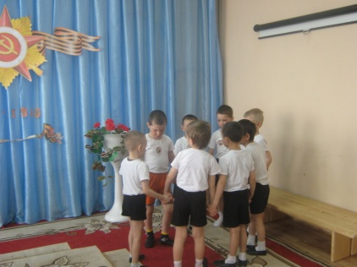

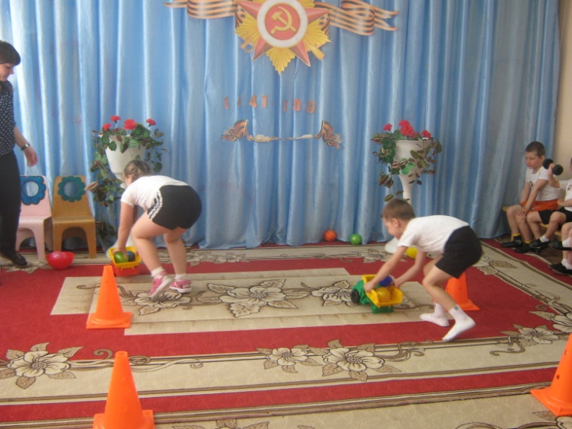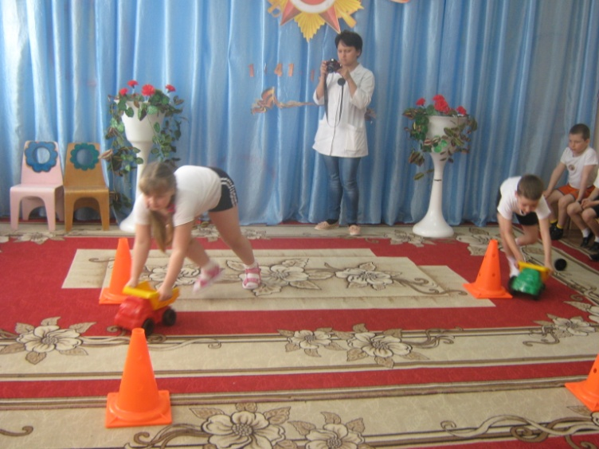***Воспитатель***: Молодцы наши командиры, хорошо справились с заданием. Ну что, ребята, расположение сил противника мы с вами знаем, боеприпасы у нас  готовы, пора выполнить следующее задание. Но, на противника нужно идти не только с боеприпасами, но и с песней!

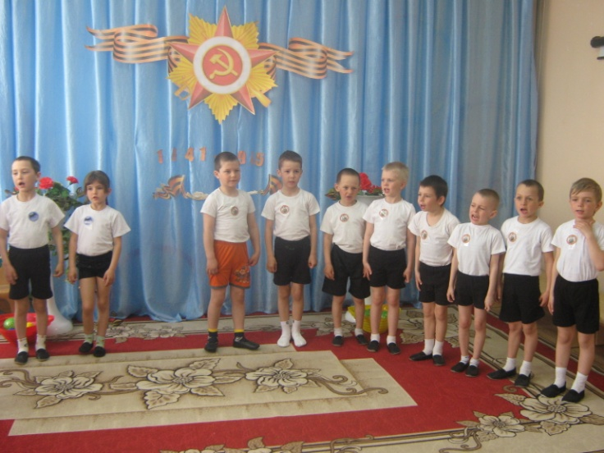***Исполняется песня «А пока мы шагаем как солдаты»***

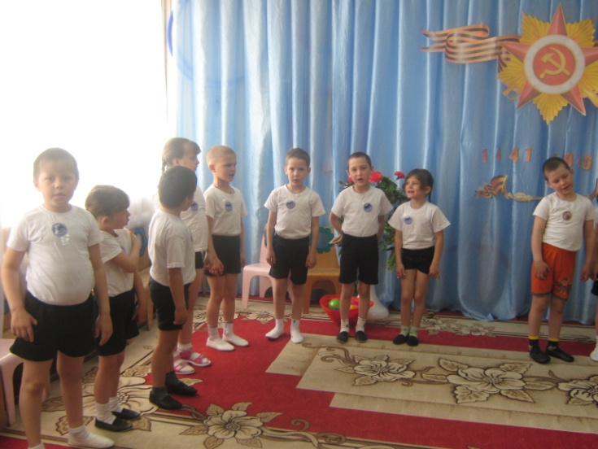

**4. Эстафета: "Уничтожение объектов противника"** (Кто больше собьет?)

У каждого участника команды один шарик и одна попытка сбить кегли (расстояние 3 м).

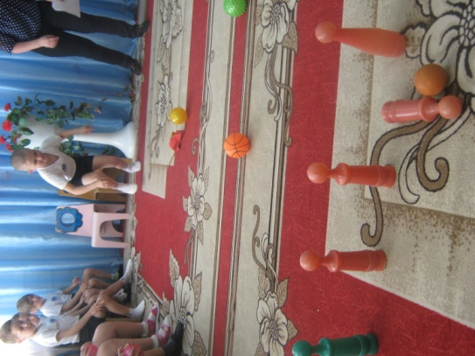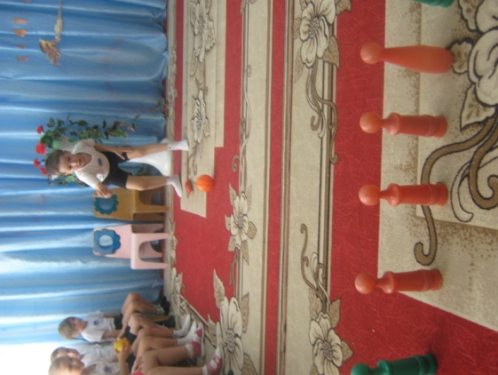

***Воспитатель***: Молодцы, ребята! Да, хорошие разведчики из вас получились. Осталось у вас одно, и самое главное задание: Вернуться в полном составе (без потерь) в расположение части. Я объявляю последнюю эстафету.

**5. Эстафета: "Возвращение домой"**(Кто быстрее?)

Пробежать по мостику (гимнастическая скамейка), добежать да ориентира (стол из детского уголка), взять флажок и по прямой вернуться к своей команде и т.д. пока все дети не будут стоять с флажками.

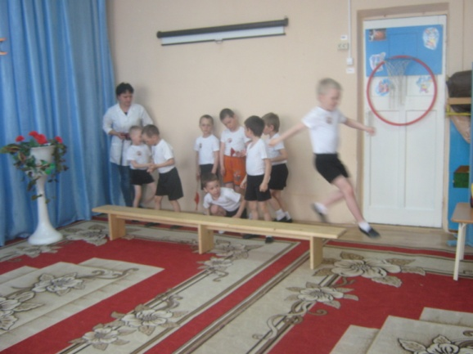 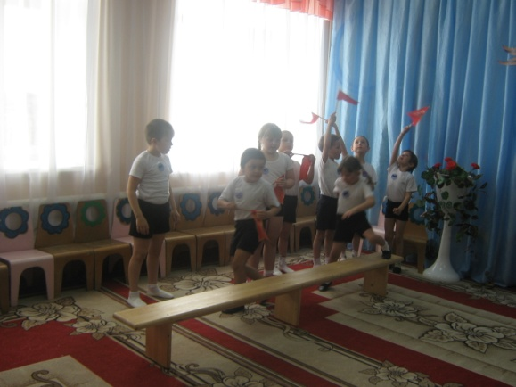

***Воспитатель***: Ребята, вы все молодцы. Все очень хорошо старались выполнять задания. Мы сейчас подведем итоги нашего соревнования (подсчитываются звездочки в каждой команде).

(Объявление победителей.)

            Мир и дружба всем нужны,

           Мир важней всего на свете.

       На земле, где нет войны,

Спят спокойно дети!

          Там, где пушки не гремят,

           В небе солнце ярко светит,

            Нужен мир для всех ребят,

                Нужен мир для всей планеты!

***Исполняется песня « Наша армия родная»***

(под музыку дети уходят из спортивного зала).

